Пояснительная записка

Итоговая контрольная работа по геометрии в 7 классе, составлена в 2-х вариантах, состоит из 3-х частей. Содержит задания курса геометрии 7 класса.
Работа рассчитана на 1 урок.

Вариант 1
Часть 1
А1
На прямой а отмечены 4 точки. Сколько различных отрезков при этом
получилось на прямой?
1) 3 2) 4 3) 5 4) 6
А2
Из каких геометрических фигур состоит угол?

1) точки и одного угла 3) точки и двух лучей, исходящих из этой точки
2) точки и двух лучей 4) нет верного ответа

Найдите смежные углы, если один из них меньше другого на 30°.
А3

1) 100° и 80° ; 2) 75° и 105° ; 3) 30° и 60° ; 4) 150° и 30°.

Углы треугольника АВС относятся как 4:3 : 2. Вычислите самый большой угол этого треугольника.
А4
1) 140 ° 2) 130 ° 3) 100 ° 4) 80°

В равнобедренном треугольнике угол при основании равен 45°. Найдите угол, заключенный между боковыми сторонами. Ответ дайте в градусах.
А5
1) 90° 2) 45° 3) 180° 4) 80°
А6
- Выберите верное утверждение. Если две параллельные прямые пересечены секущей, то
1) накрест лежащие углы равны; 2) смежные углы равны;
3) соответственные углы в сумме дают 180 °; 4) односторонние углы равны
Часть 2
В треугольнике АВС AD – биссектриса, угол C равен 50º, угол CAD равен 30º. Найдите угол B
В1
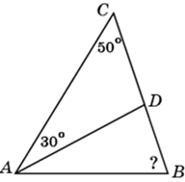

Ответ ___________________

В треугольнике ABC AС = BC, угол C равен 50º. Найдите внешний угол CBD.
В 2
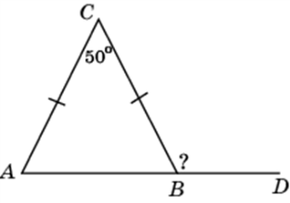

Ответ ______________________________________________________

Часть 3
Задание с развернутым ответом.
Решите задачу. Оформите решение. Докажите равенство АМО и МВК
С1

Вариант 2
Часть 1

Сколько прямых можно провести через точки А и В?
А1
- 31 2) ни одной 3) 2 4) только одну

А2
Угол называется развёрнутым, если

1) его стороны совпадают ; 2) его стороны не лежат на одной прямой;
3) его величина больше 90°; 4) обе его стороны лежат на одной прямой

А3
Один из смежных углов на 48 ° больше другого. Найдите меньший угол.
1) 48 ° 2) 66 ° 3) 78 ° 4) 84°

Углы треугольника АВС относятся как 5: 3 :1. Вычислите самый
А4

большой угол этого треугольника.
- 130⁰; 2) 140⁰; 3)100⁰; 4) 80⁰

В равнобедренном треугольнике угол, заключенный между боковыми сторонами равен 60°. Найдите угол при основании. Ответ дайте в градусах.
А5
1) 60° 2) 120° 3) 180° 4) 30°
А6
Выберите верное утверждение. Если две параллельные прямые
пересечены секущей, то
1) накрест лежащие углы в сумме дают 180; 2) смежные углы равны
3) соответственные углы равны; 4) односторонние углы равны

Часть 2
В1
В треугольнике ABC AD — биссектриса, угол C равен , угол BAD равен . Найдите угол ADB. Ответ дайте в градусах
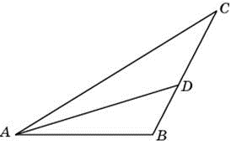

Ответ ________________________________________

В треугольнике ABC угол A равен , внешний угол при вершине B равен . Найдите угол C. Ответ дайте в градусах
В2

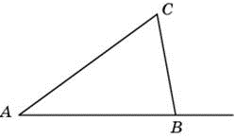

Ответ: ____________________________________

Часть 3
Задание с развернутым ответом.
С1
Решите задачу. Запишите решение. Докажите равенство закрашенных треугольников.

